Surtsey Films presenta

PEARL

Una película de Elsa Amiel

Protagonizada por Julia Föry & Peter Mullan

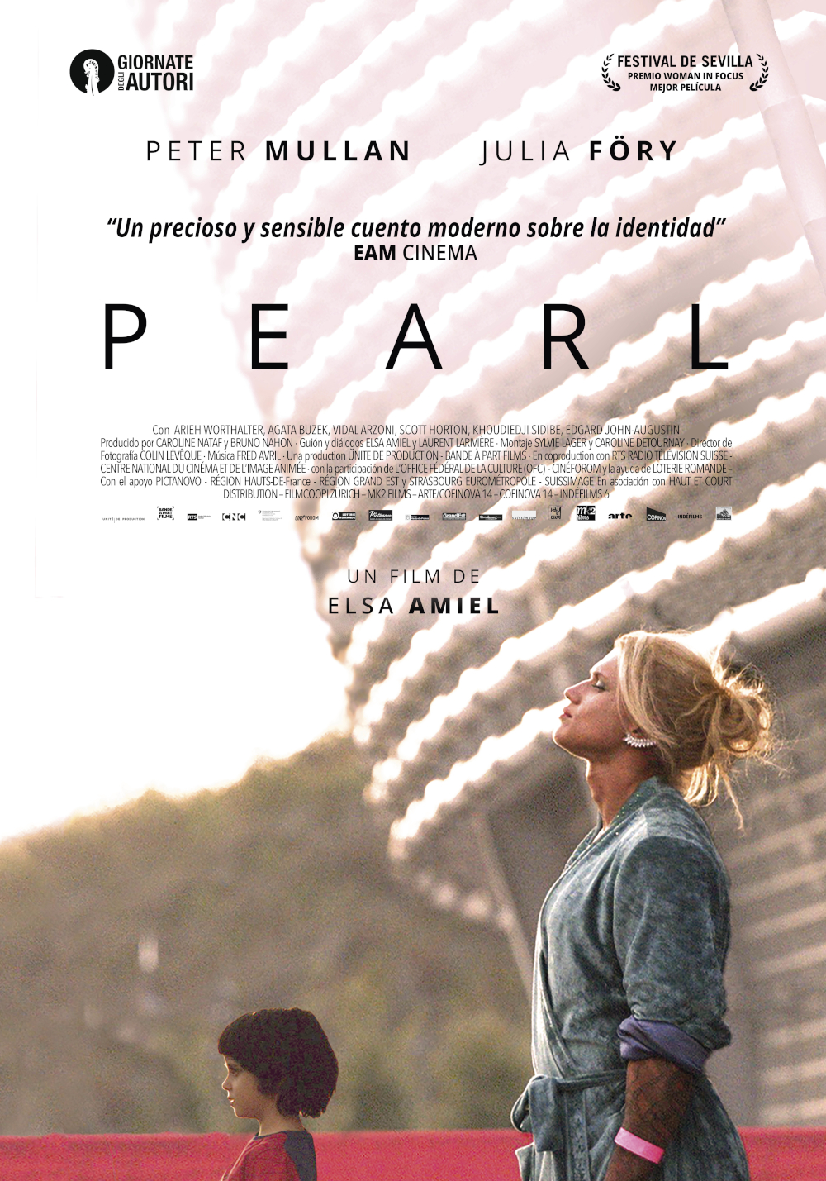

Distribuida por SURTSEY FILMS
WEB www.surtseyfilms.es FB https://www.facebook.com/SurtseyFilms
TW https://twitter.com/SurtseyFilms YTB https://www.youtube.com/user/SurtseyF
FESTIVAL DE CINE EUROPEO DE SEVILLA
SECCIÓN OFICIAL
PREMIO WOMAN IN FOCUS A LA MEJOR PELÍCULA

FESTIVAL DE VENECIA
SECCIÓN GIORNATI DEGLI AUTORE

PREMIOS DEL CINE SUIZO
NOMINADA A MEJOR ACTRIZ (FÖRY)

La directora Elsa Amiel debutó en los Giornate degli Autori con un retrato intenso y fascinante del controvertido mundo del culturismo femenino y el rechazo de la maternidad.

Presentada dentro de la Sección Oficial del Festival de Cine Europeo de Sevilla, Pearl está ambientada en el sorprendente, desconocido y a veces perturbador mundo del fisicoculturismo femenino. La película nos sitúa tan sólo unas horas antes del campeonato internacional de culturismo, donde Léa Pearl (Julia Föry) compite por el título de Miss Heaven. Léa debe someterse a entrenamientos extenuantes durante seis horas al día, seguir una dieta estricta bajo las órdenes de su entrenador Al (Peter Mullan) e inyectarse hormonas para evitar la menstruación. Un día, Léa recibe la visita inesperada de su ex-novio Ben (Arieh Worthalter) acompañado por Joseph (el pequeño y encantador Vidal Arzoni), su hijo en común, al que Léa no ha visto durante los últimos cuatro años.

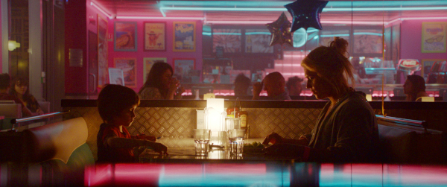

SINOPSIS

Músculo, sudor y sacrificio. Faltan 48 horas para el campeonato mundial de culturismo, para el que Lea Pearl ha entrenado duramente bajo la pedregosa mano de su entrenador Al (Peter Mullan), mentor y antigua estrella del bodybuilding que cuida celosamente de ella, con la esperanza de que su “perla” le devuelva las luces del escenario. A pocas horas de la final a Léa le asaltan las sombras del pasado: su expareja reaparece trayendo consigo al hijo de ambos, de seis años que Lea lleva cuatro años sin ver.
LA CRÍTICA HA DICHO

“Envuelta en neón, Pearl es un retrato de nuestro tiempo, que duele y emociona.” EAM CINEMA

“Una película atmosférica y sensual.”
LE MONDE

“Una obra extraña, oscura y fascinante.”
AVOIR-ALIRE.COM

“Un largometraje de asombrosa maestría e intensa fuerza emocional.”
BANDE À PART

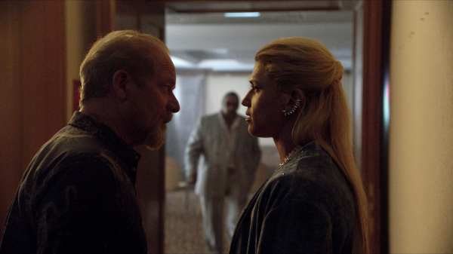

“Atractiva y paradóica, Pearl es un debut sólido e inteligente.”
CINEUROPA

“Un hermoso retrato de una mujer.”
20 MINUTES

“Elsa Amiel firma una formidable película sobre el mundo del culturismo femenino.”
PARÍS MATCH

“La directora francesa Elsa Amiel convierte a su personaje principal en un enigma tan frágil como emocionante.”
SUD OUEST

ELSA AMIEL

Nacida en 1979, Elsa Amiel creció en los teatros desde una edad temprana acompañando a su padre por todo el mundo.

Tras formarse en artes escénicas (teatro, mimo y danza) se decanta por el cine a los 18 años y comienza su carrera como ayudante de Raoul Ruiz en La comédie de l'Innocence.

Luego trabajó como primera asistente con Mathieu Amalric (Le Stade de Wimbledon, Tournée), Emmanuel Finkiel (Nulle part terre promise, Je ne suis pas un bastard), Bertrand Bonello (L'apollonide, Saint Laurent) , Noémie Lvovsky (Camille Redouble, Demain et tous les autres jours), Julie Bertucelli (Depuis qu'Otar est parti, L’Arbre), Riad Sattouf (Les beaux gosses), entre otros y otras.

Su primer cortometraje, producido en 2006, Faccia d'Angelo se sumerge en el mundo de un boxeador olvidado, entre la fantasía, la memoria y la nostalgia.

Su segunda película, filmada en 2010, Ailleurs Only, cuenta la historia del paréntesis de una pareja, el tiempo para encontrarse y el tiempo para perderse. Pearl es su primer largometraje.

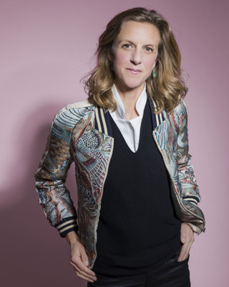

ENTREVISTA CON ELSA AMIEL

Como surgió este proyecto? ¿Por qué eligió el culturismo como marco de referencia?

Hubo un deseo de explorar el tema del cuerpo con mayor profundidad. Cómo se representa el cuerpo, pero también el descubrimiento de los retratos de culturistas de Martin Schoeller. La forma en que Schoeller dispara a sus culturistas femeninas es muy intrigante porque las mujeres poseen una cualidad que mezcla lo misterioso y la feminidad, al tiempo que despiertan una sensación de malestar mezclado con fascinación: el fondo blanco, la iluminación dura, los tiros frontales del pecho, los ojos mirando directamente a cámara. Pero lo que inquieta al espectador es su vulnerabilidad, que resulta completamente inesperada al pensar en esta disciplina. Esta nueva perspectiva me dio las claves para explorar el culturismo. Aquí descubrí un mundo de apariencias y abnegación que me intrigó a través de sus paradojas. Es un mundo de extremos que se enfrenta constantemente a los límites humanos, que a la vez fascina y repugna. Este es un mundo donde el cuerpo es el rey. Un mundo que a menudo es denigrado y que incluso podría describirse como una disciplina "clandestina" que reúne a muy pocos participantes; hasta el punto en que es relativamente desconocido. Fue entonces cuando comenzó mi larga fascinación por el mundo del culturismo femenino. Inmediatamente me llamó la atención la fragilidad de estos hombres y mujeres obsesionados con el dominio y el control, que luchaban por alcanzar un ideal físico que, por definición, era inalcanzable. Hay una fricción permanente entre los sueños y la realidad, lo humano y la idea de lo sobrehumano. Encuentro que esto es un tema complejo y terriblemente cinematográfico, que me hace cuestionar las normas sociales a través de un personaje femenino; la heroína de nuestro tiempo.

Pearl es su primer largometraje, pero ha dirigido dos cortometrajes y trabajado como asistente de dirección en el pasado. ¿Cómo te ayudó esta experiencia a realizar tu primera película?

Tuve la suerte de trabajar con directores que eran muy diferentes entre sí. No fui a la escuela de cine y aprendí todo en el trabajo, lo que resultó en un enfoque muy crudo de la puesta en escena. Soy asistente desde hace más de 15 años. Mi familiaridad con un set de rodaje, la importancia de la preparación y la comprensión de los aspectos técnicos son como armas en tu arsenal cuando filmas una película, especialmente cuando es una filmación rápida. Pero una vez que lo diriges, se vuelve completamente vertiginoso. Es parte del acto creativo. Empecé a trabajar con Mathieu Amalric en su película, Le stade de Wimbledon, con un equipo reducido, para una película que se escribía día a día. Fue una película muy libre; Siempre he tenido afinidad por ese tipo de cine. Las tres películas que hice con Emmanuel Finkiel fueron definitivamente de este estilo. Sin reglas y sin rutina, lo que me enseñó a mirar películas y a luchar por el realismo. Bertrand Bonello funciona de una manera completamente diferente. Del mismo modo, la puesta en escena es clave, pero crear una atmósfera de ensueño y un decorado fantástico era una prioridad por encima de todo. Mi trabajo con Noémie Lvovsky también me ha enseñado mucho. Primero, porque le apasiona la actuación y su enfoque es bastante singular. Pero también, su tenacidad y falta de voluntad para comprometerse fue muy instructiva. Es seguro decir que estos directores continúan alimentando mi enfoque de la realización cinematográfica.

La película muestra el culturismo como un sacrificio, como un sufrimiento emocional o físico (calambres, el proceso de "secarse"). ¿Cómo ve exactamente esta disciplina?

Mi punto de vista sobre el culturismo sigue evolucionando, y siempre he hecho todo lo posible por alejarme de las nociones preconcebidas y los clichés que rodean a esta disciplina. Sin "cabezas de carne" mirándose en los espejos, sin flexionar los músculos inflados. En el segundo en que estuve en contacto con estos deportistas, y en particular con las mujeres, me conmovieron inmediatamente las grietas en sus armaduras, su sufrimiento y este ideal absoluto que siguen intentando alcanzar.
Pero esta búsqueda tiene un costo. En mi opinión, el precio que pagan es la soledad. El culturismo se elige en parte para protegerse de un mundo demasiado violento. Existe el deseo constante de ir en contra de la norma y quemar puentes con la realidad. Te sacrificas por sobrevivir. Cuando nada parece ser lo suficientemente grande, fuerte o hermoso, solo hay una motivación: ir siempre más lejos, ser "más grande que la vida".
Es asombroso ver los sacrificios y el sufrimiento que soportan estos atletas, una vida estética que algunos simplemente verán como un viaje del ego narcisista y egocéntrico. Pero veo a los héroes de una tragedia clásica. Quería evitar cualquier cosa que se pareciera a un documental o un estudio de personajes psicológicos, en su lugar, hacer una película física. La construcción del cuerpo, el esfuerzo y el artificio, borrando todo placer en favor de un resultado satisfactorio donde el propio esfuerzo se convierte en adicción. Para mí, la emoción es lo que los impulsa a castigar su cuerpo. Es por eso que elegí no explicar por qué Léa / Julia comenzó con el culturismo, comencé por el resultado.

El público a veces ve a estos atletas como "fenómenos". ¿Cómo los ves? ¿Es Pearl el estudio de cierta "monstruosidad"?

Cualquiera que no sea "normal" está asociado con lo monstruoso. Dado que la norma no se aplica a ella, se la ve como un monstruo. Es una mujer que ha optado por fortalecer su cuerpo, y de la que se podría decir que adopta rasgos masculinos: masa muscular, borrando cualquier forma o curva femenina, transformación hasta el punto de ser neutra en cuanto al género. Pero dice más sobre su libertad que sobre cualquier otra cosa, sobre su elección de ser diferente. Además, ninguno de los deportistas se considera deportista como tal. Su preocupación es estética. Un cuerpo excesivo es su definición de belleza. Es su ideal. Es impresionante descubrir lo que funciona debajo de un cuerpo moldeado hasta tal punto. Vamos más allá del narcisismo propio del culturismo e imponemos uno de los retos de la película: encarnar un objetivo de superarse a uno mismo e inscribir otra imagen de la mujer. Volviendo a Léa, finalmente va en contra de las normas sociales: se negó a ser esposa o se inclinó ante el deseo de otra persona de ser madre. Abandonar a su hijo es, en cierto modo, inaceptable. Al poner esta cuestión del niño en el centro de la película, hablo de las mujeres, sus elecciones, obligaciones, sus contradicciones y su complejidad.

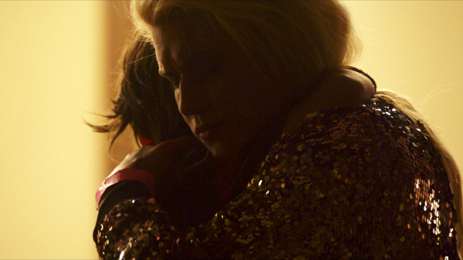

Pearl pinta un retrato complejo y extraordinario de una mujer. ¿Puede desarrollar esta relación con la feminidad?

Este cuerpo escultural revela tanto una renuncia a la Mujer y la Feminidad, como una figura todopoderosa que podría enfrentarse a los hombres y ser su igual físico. El culturismo es un mundo asexual donde parece que se ha inventado un nuevo género: el del sobrehumano. En un mundo de la apariencia por excelencia, obviamente hay una intensificación del artificio femenino: maquillaje excesivo, cabello decolorado y cepillado, lentejuelas, deportistas a las que se les pide que posen de forma “femenina”. Entre la escritura del guión y la película final, el mundo del culturismo femenino ha cambiado; la categoría de culturismo ya no existe para las mujeres. Se eliminó con el pretexto de que ofrecía una imagen negativa de la mujer. Después de ser tan libres como quisieran con el cuerpo, las mujeres vuelven a verse reducidas a lo que se espera de ellas. Simplemente hemos vuelto a los viejos clichés: los hombres deben ser fuertes, las mujeres deben ser hermosas. Ese fue uno de los grandes problemas de la película: aceptar el cuerpo de Lea Pearl. A menudo escucho que "las mujeres nunca deberían verse así" durante la producción. Que yo sepa, esta figura nunca ha sido representada en el cine. Para mí era importante relatar este viaje y esta construcción.

Las tres partes de la vida de Pearl la definen como un cuerpo, una mujer y una madre. ¿Es el corazón de la película su elección entre estas identidades?

Quería empezar por el cuerpo, que es la esencia de la identidad de Pearl. Primero, está el hombre que hizo a Léa: Al, su entrenador. Son una pareja cuya realización existe en superar constantemente sus límites. El trabajo de construir el cuerpo no les deja espacio para descubrirse a sí mismos de otra manera. Quería tratar a Al como un depredador, siempre al acecho, siempre tenso, salvaje e impulsivo. Al es la figura del hombre caído, el que se codeó con los dioses y regresó. Siempre me han fascinado las personas como él porque pertenecen a un mundo que ya no existe.
Luego está el hombre que la devuelve a su pasado, antes de la metamorfosis de Pearl: Ben, el exmarido. Toda la ambigüedad y complejidad de Ben reside en su irreflexión, lo que le hace encantador, pero también peligroso y manipulador, siendo sistemáticamente un total perdedor. Siempre tiene una idea equivocada en el momento equivocado. Al ser impulsivo, choca con este mundo, que está obsesionado con el control y el éxito. Ben derriba a Pearl y la devuelve a su verdadera identidad como Julia, su lugar como mujer y su condición de madre.
Finalmente está Joseph, el niño que Julia / Pearl no pudo amar, ignorando todos sus instintos femeninos. Llegan Ben y Joe, y reaparece todo su pasado, con sus emociones, recuerdos y violencia. Es el regreso del material humano, la carne de su carne. Me gusta la idea de reconstruir una familia con una madre atípica. De repente se vuelve posible que sus instintos regresen. Por fin hay espacio para que madre e hijo se conozcan. Algo muy animal se desarrolla entre ellos. Llama al reino de los instintos. El niño nutre el carácter de Lea. A partir de ese momento, hay un movimiento natural entre una madre y su hijo.

Mencionaste que Léa mostró una cierta "monstruosidad social" al abandonar a su hijo. Es un tema tabú para muchas personas. ¿Por qué eligió hacer de esta situación, que también desafía las normas, el momento de génesis de Pearl?

Cuando hacemos preguntas sobre la representación de la feminidad, la cuestión de la maternidad también se plantea de inmediato. Entonces, me pareció interesante explorar la idea de una mujer que nunca había querido ser madre, que no tenía esa predisposición en ella. Es tan raro encontrar tales figuras en una película, así que quería cuestionarlo. Pearl es la historia de una mujer que está tratando de encontrarse a sí misma a través de una metamorfosis. La película intenta reconciliar a una mujer consigo misma. Para mí, ella no renunciará a nada. Ella será todas estas cosas. En su cuerpo actual, puede encontrar una explicación a su pasado rechazado, en su necesidad de escapar de las normas sociales, en su compromiso total con su formación.
¿Cuál fue su enfoque para filmar / representar el cuerpo? ¿Tu uso del sonido también participa en tu representación del cuerpo?

Léa se define a sí misma como un cuerpo en la primera parte de la película y quise revelarlo gradualmente a través de una selección de planos. Los primeros planos de la película dan a los espectadores una imagen de un cuerpo tan fragmentado que se vuelve abstracto. Entonces existe a través de su definición y función (entrenamiento). Luego, poco a poco, el cuerpo empieza a hablar (sangre, calambres). Sigue siendo una fantasía (la alucinación de Al), luego finalmente se convierte en el cuerpo competitivo que choca con el cuerpo de la madre, lo que da lugar a la cuestión crucial de la elección. El cuerpo se desvanece en las situaciones dramáticas de la película y finalmente explota en la última parte de la película. En términos prácticos, la película se organizó primero en torno al horario de Julia. Debíamos respetar tres entrenamientos por día, o aproximadamente seis horas de trabajo. Obviamente, era imposible e inhumano pedirle a Julia que mantuviera un cuerpo esculpido durante todo el rodaje. Sin embargo, algunas secuencias requirieron un cuerpo competitivo. Julia entrenó con mayor intensidad y siguió una dieta draconiana para estar listo. También tuvimos que adaptarnos al calendario de la temporada de competición para que los deportistas que llegaran al set estuvieran en plena forma física. Con respecto al uso del sonido, tratamos de encontrar los sonidos que estos cuerpos harían, que en realidad son muy sutiles y a menudo ahogados por ruidosas máquinas de ejercicio. La banda sonora es muy rica: huesos crujientes, rozaduras de piel, gemidos dolorosos, diferentes metales y máquinas. También quería tocar con diferentes ritmos, pasando del silencio a la saturación. Una de las cosas más difíciles de corregir fue la respiración. Dado que todos estos atletas están obsesionados con el control, constantemente posan y flexionan los músculos, lo que requiere un esfuerzo hercúleo, en el que solo se escucharía la más mínima respiración. Era necesario acercarse lo más posible al sonido, recrearlo. La música también fue un elemento esencial. Trabajé con Fred Avril, quien vio la película por primera vez una vez que estaba terminada y se dedicó a encontrar la manera de acompañar musicalmente este universo. Nos parecía obvio que teníamos que cambiar el tono de la película, para apoyarla en su fragilidad y sensibilidad, dos palabras que parecen incongruentes con el culturismo.

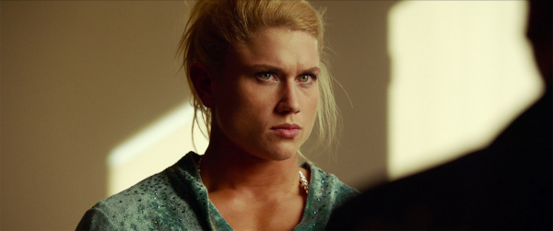

¿Algo que le gustaría decir sobre el escenario (hotel) o el vestuario?

Parecía interesante situar la película en un mundo cerrado: un hotel, que es una metáfora del papel que se dan los culturistas. Busqué por todas partes para encontrar un hotel con un encanto antiguo y comodidades modernas. Quería que este mundo fuera hermoso y lujoso, pero también en algún lugar periférico. Un mundo aparte. El hotel que encontramos tenía todas estas cualidades, así como una ubicación maravillosa justo al lado de la pista de un aeropuerto. Luego trabajamos con la decoradora principal, Valérie Rozanes, para crear una atmósfera de competencia, luego elegimos los lugares donde podríamos construir todo a nuestro gusto. También estaba este elemento principal en el conjunto: el plástico en las paredes. Debían actuar como una doble pared que, en la pantalla, parecería una segunda piel. Pero esto no es algo que acabamos de soñar, también es una realidad. Estas láminas de plástico se utilizan para proteger las paredes del bronceado en aerosol que utilizan los culturistas. Para mí era fundamental no ubicar la película geográficamente, no tener puntos de referencia y que el público se sumergiera de inmediato en un universo. Para el vestuario, Yvett Rottsheid se centró principalmente en los roles principales (Lea, Al, Joe, Ben y Serena) y trabajó con cada atleta para garantizar cierto realismo mientras combinaba todo. Al final, más allá de los uniformes (jueces, personal), verá que todos los atletas están en traje de baño. Había que acentuar toda la hiperfeminidad, el exceso, el brillo y la vistosidad porque, en definitiva, los cuerpos también formaban parte del conjunto.

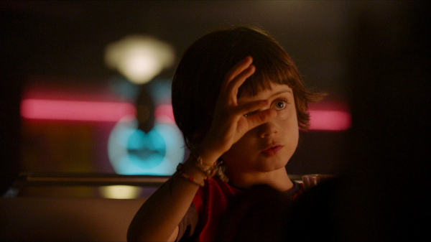

¿Qué tan interesante fue trabajar con Julia Föry (actriz y culturista no profesional) y Peter Mullan (actor multipremiado)?

Peter Mullan llegó muy temprano al proyecto. Siempre había soñado con trabajar con él. Leyó el guión y no dejó de apoyar el proyecto a pesar de los tres años que pasaron entre nuestro encuentro y el rodaje. Sentí que sería un gran Al y un compañero valioso, paciente y comprensivo con una mujer que nunca había actuado antes. En lo que respecta al papel de Lea, no fue tan simple. Desde el comienzo de este proyecto supe, junto con mis productores Caroline Nataf y Bruno Nahon, que encontrar a Lea Pearl sería la parte más complicada. Sería imposible para una actriz alcanzar tal físico sin un entrenamiento intensivo, cuyo resultado es irreversible. Parecía obvio que la verdad de un culturista tenía que ser parte de la película en sí, si no la razón de ser de la película. Entonces, durante mucho tiempo busqué a una mujer en esta categoría que pudiera conmover a los espectadores y estar dispuesta a abrirse para el papel. Conocí a Julia dos años antes de que comenzara la preparación. En ese momento, aún no había estado en la categoría de físico femenino. Pero me había sorprendido su sonrisa y nuestro intercambio. Después de peinar Europa, Estados Unidos y Canadá, volví y miré a todos los atletas que había vuelto a encontrar. Me puse en contacto con Julia, hablé con ella sobre el proyecto en términos muy amplios y le ofrecí una audición. Me impresionó mucho su inteligencia y sensibilidad. Fue una apuesta, pero ambos la respetamos hasta el final. Julia y Peter se conocieron el primer día de rodaje. Formaron un dúo donde el conocimiento de uno se encontró con la inocencia del otro. En cuanto a mí, estaba tratando de superar la realidad y la ficción. Dirigí a cada actor de una manera muy diferente al otro. En parte porque cada uno tenía una formación y una cultura diferentes; Julia es suizo alemán, Peter es escocés, Vidal es suizo, Arieh es belga, Agata es polaca.

En conclusión, ¿qué te gustaría que el espectador recordara sobre Pearl?

Pearl es el viaje de una mujer que aprende a dejar de estar sujeta a las cosas que la oprimen y restablecer lo que la convirtió en quien es. Cuando una atleta lucha por alcanzar la excelencia, también representa la lucha de una mujer por simplemente ser.

FICHA ARTÍSTICA

JULIA FÖRY LÉA PEARL
PETER MULLAN AL
ARIEH WORTHALTER BEN
VIDAL ARZONI JOSEPH
AGATA BUZEK SERENA

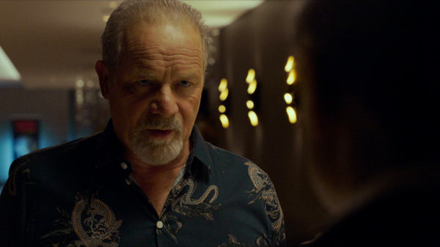

FICHA TÉCNICA

DIRECCIÓN ELSA AMIEL
GUIÓN ELSA AMIEL & LAURENT LARIVIÈRE
FOTOGRAFÍA COLIN LÉVÊQUE
MONTAJE SYLVIE LAGER & CAROLINE DETOURNAY
MÚSICA FRED AVRIL
SONIDO MARC VON STÜRLER
PRODUCCIÓN BRUNO NAHON, CAROLINE NATAF & LIONEL BAIER

Título original: Pearl
Año: 2018
Duración: 82 min
Francia/Suiza

Para más información:
Fernando Lobo García
Departamento de prensa y marketing
prensasurtseyfilms@gmail.com
efelobo@gmail.com
91 485 87 98
www.surtseyfilms.es
Glorieta de Santa María de la Cabeza, 5
28006, Madrid

